График проведения вебинаров с налогоплательщиками в 4 квартале 2023 года в ИФНС России № 17 по г. Москве
Дата и время проведения семинара | Тема семинара | Ссылка на вебинар | Исполнители
02.10.2023 16-00 | Применение мер взысканий по статьям 46 и 47 НК РФ в отношении ИП и ЮЛ | 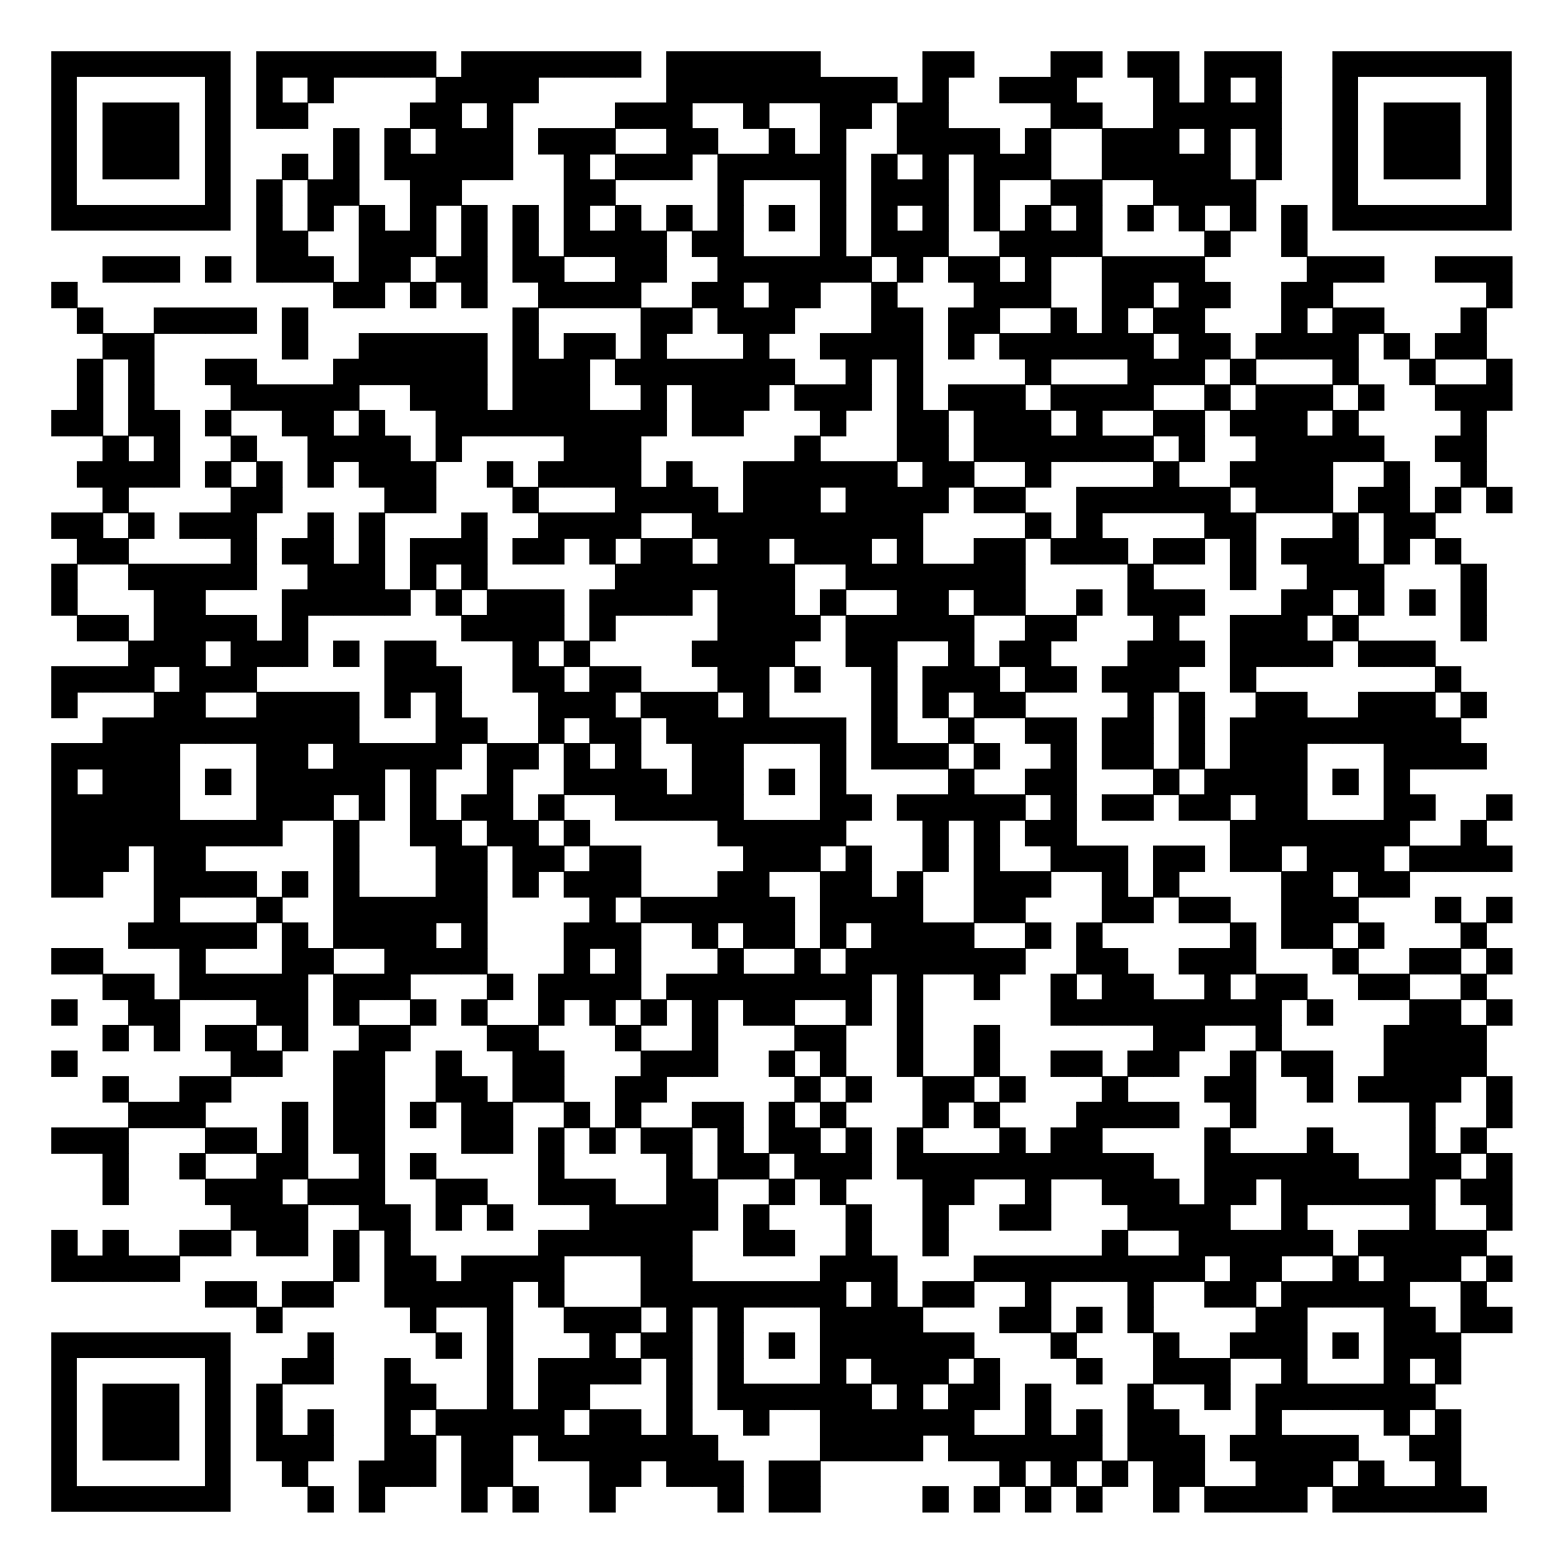 | Главный государственный налоговый инспектор отдела урегулирования задолженности Лысенков Владимир Владимирович тел. 495 (400-18-19), 15-849
16.10.2023 12-00 | Исполнение налоговых уведомлений в 2023г. для физических лиц | 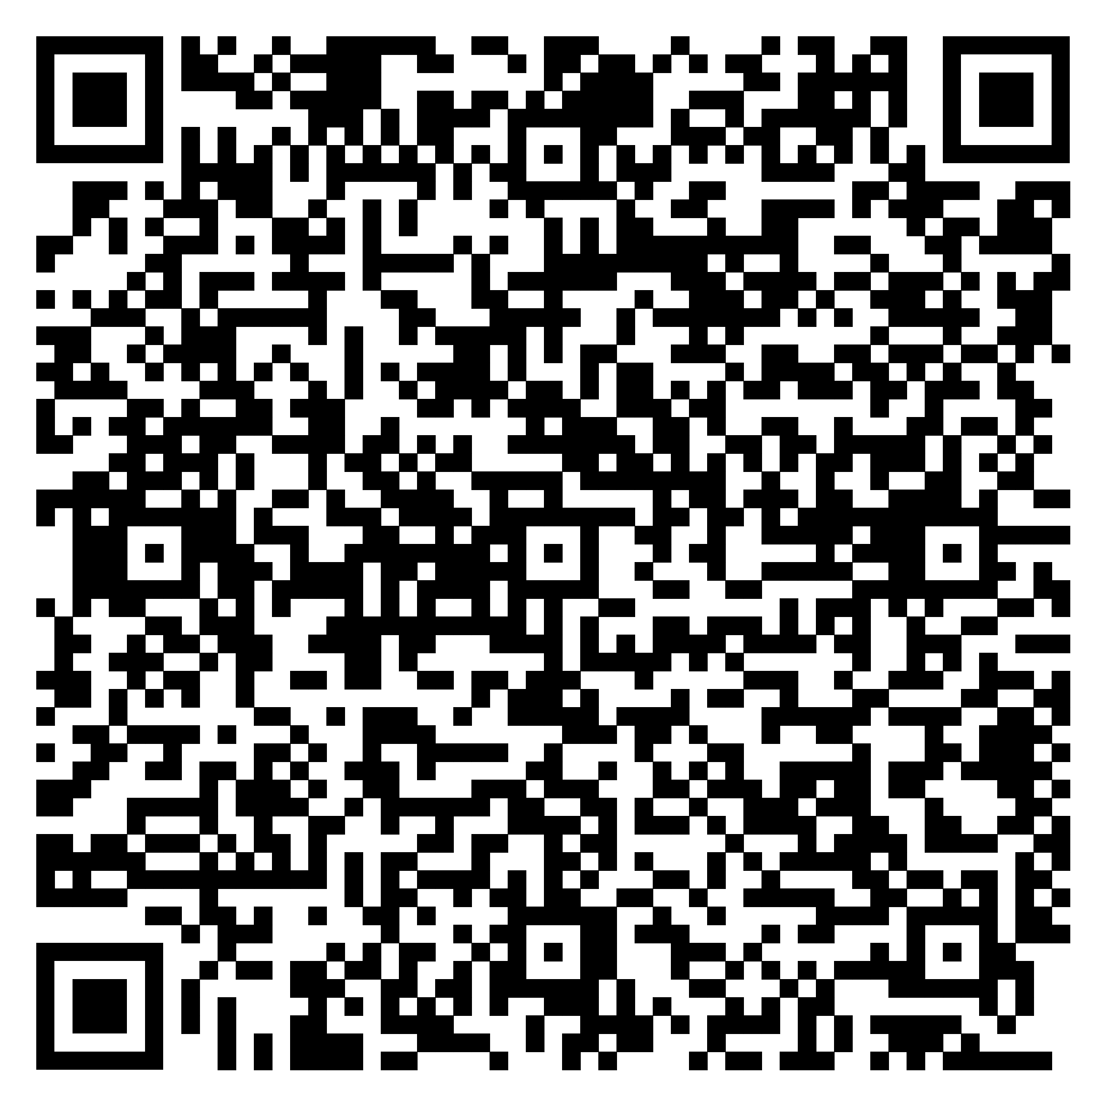 | Главный государственный налоговый инспектор отдела камеральных проверок № 3 Шульженко Екатерина Александровна тел. 495 (400-17-88), 15-698
30.10.2023 12-00 | Особенности начисления и уплаты налога на доходы в отношении КИК физических и юридических лиц | 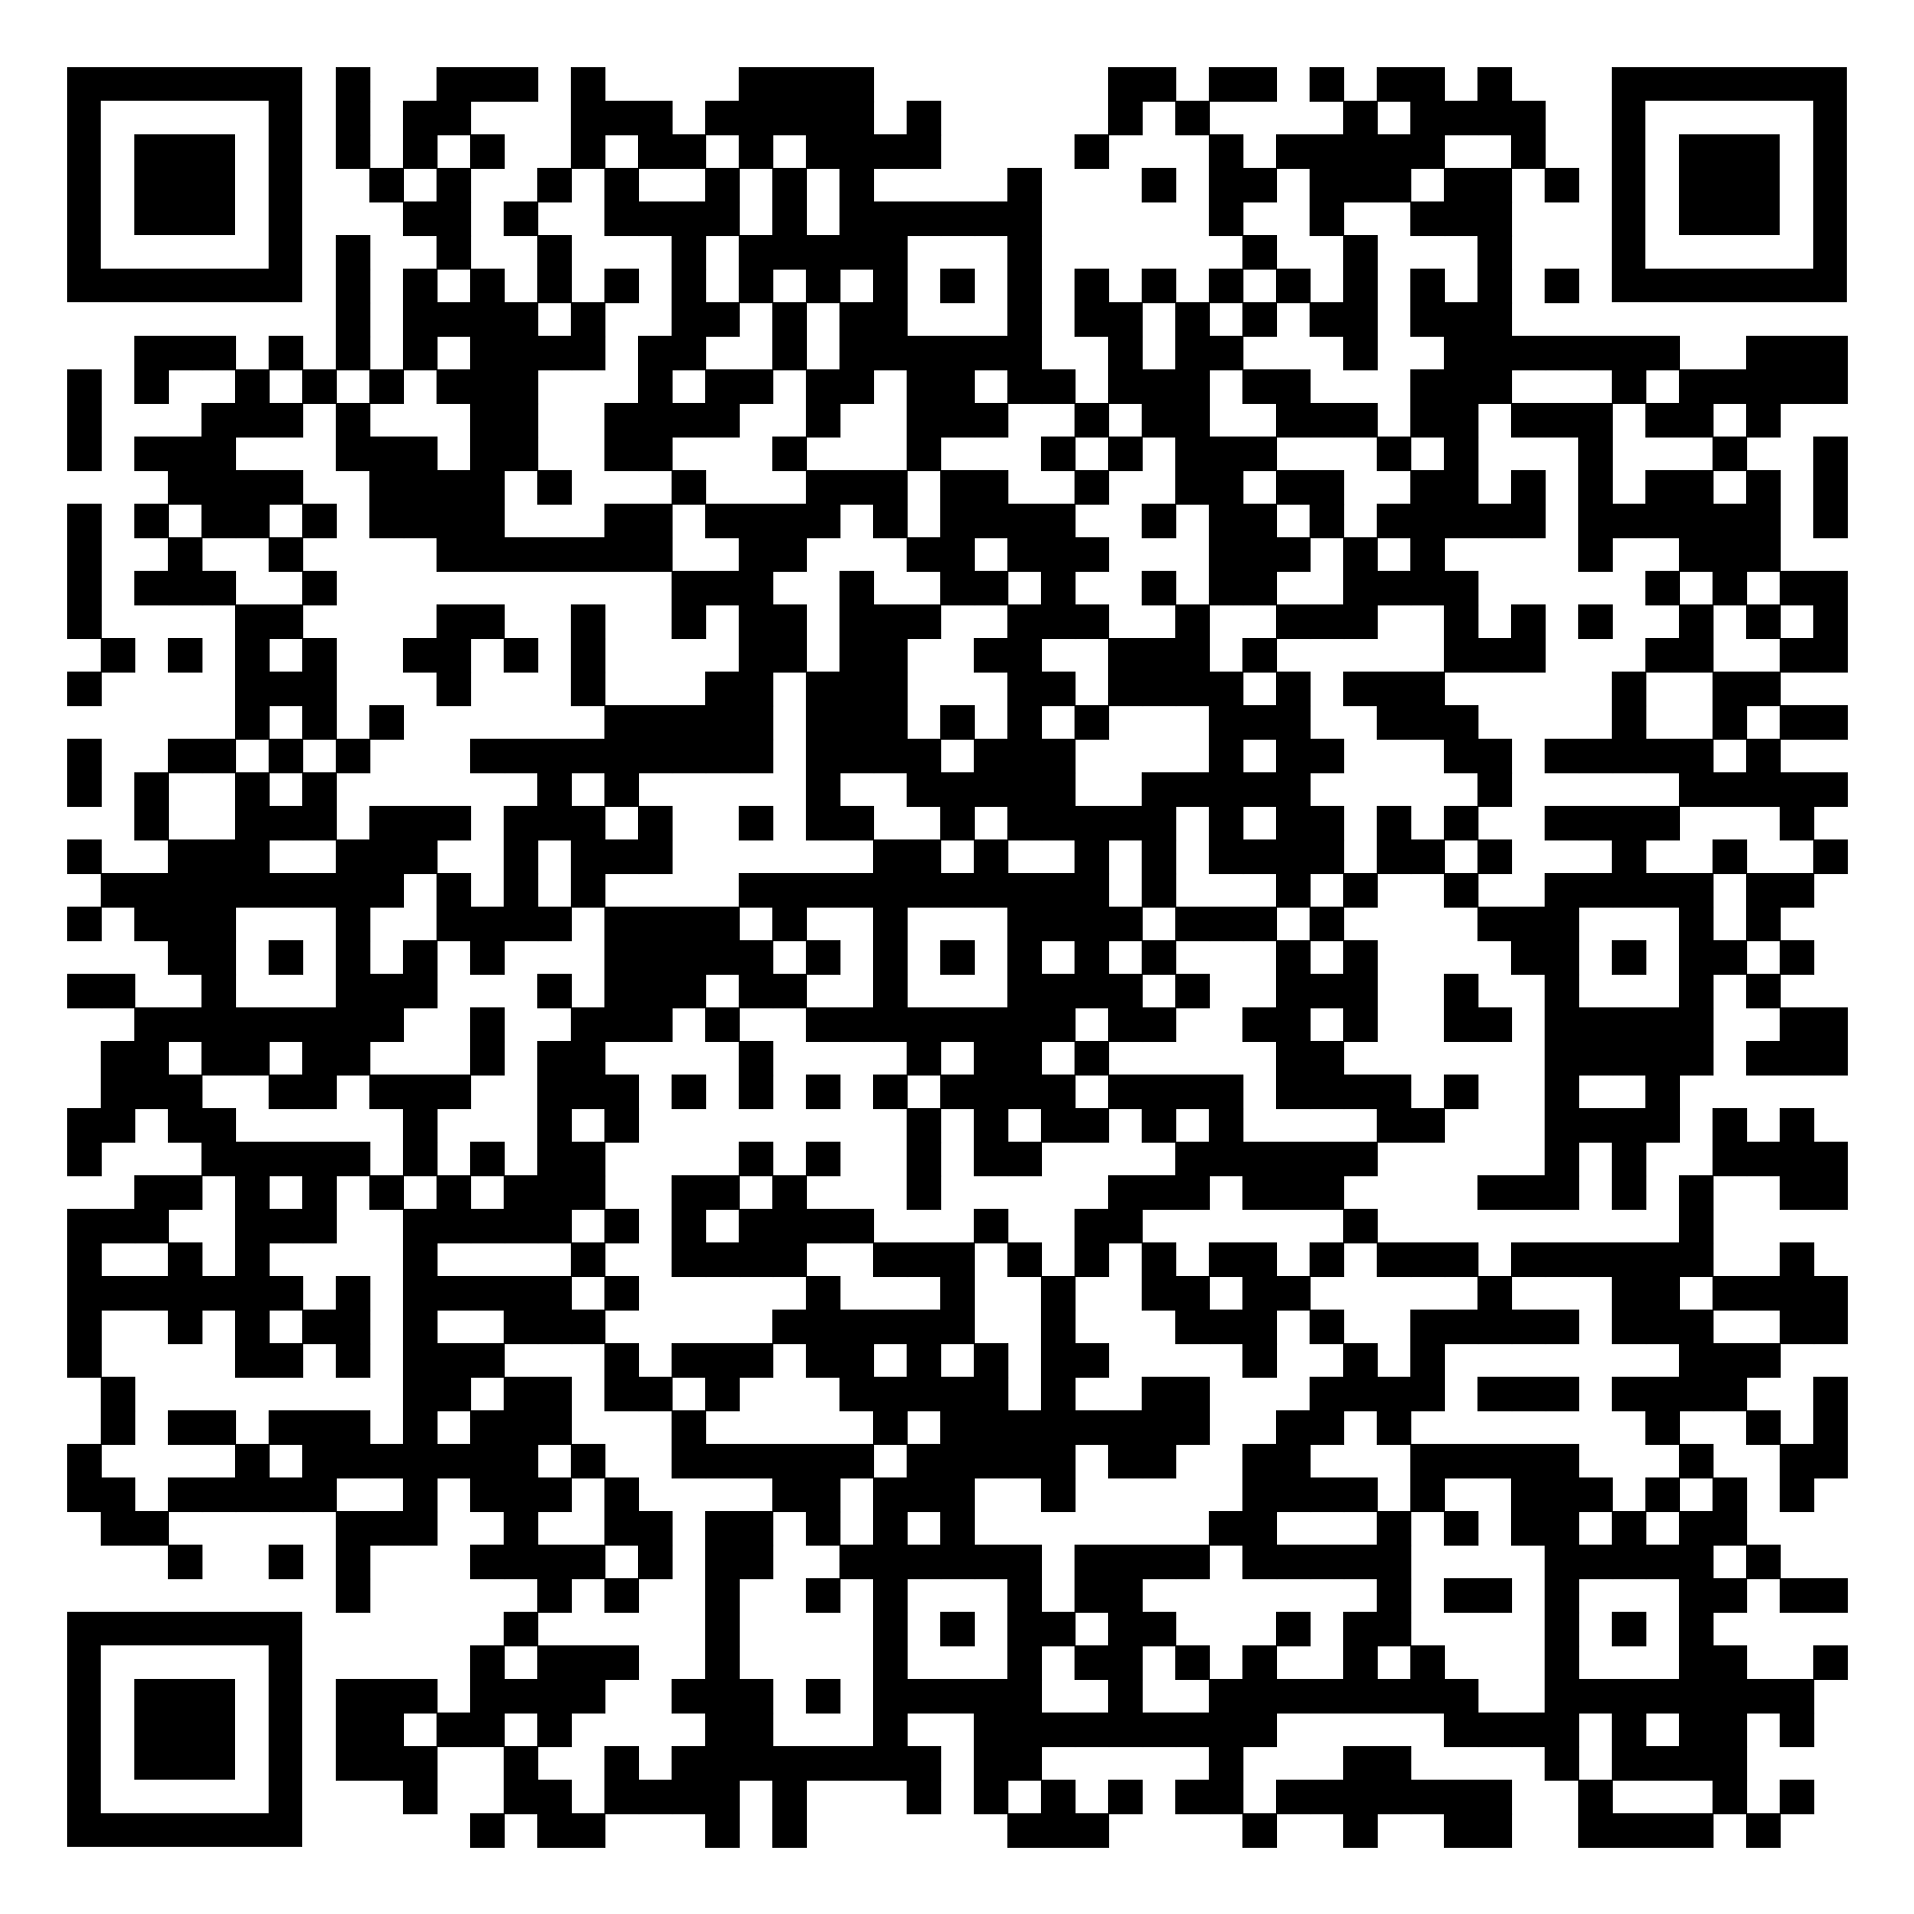 | Старший специалист 2 разряда отела камеральных проверок № 3 Калинина Наталья Александровна тел. 495 (400-17-88) 15-807 Заместитель начальника отдела камеральных проверок № 6 Эрднеев Андрей Юрьевич тел. 495 (400-18-13) 15-729
13.11.2023 16-00 | Автоматизированная упрощенная система налогообложения | 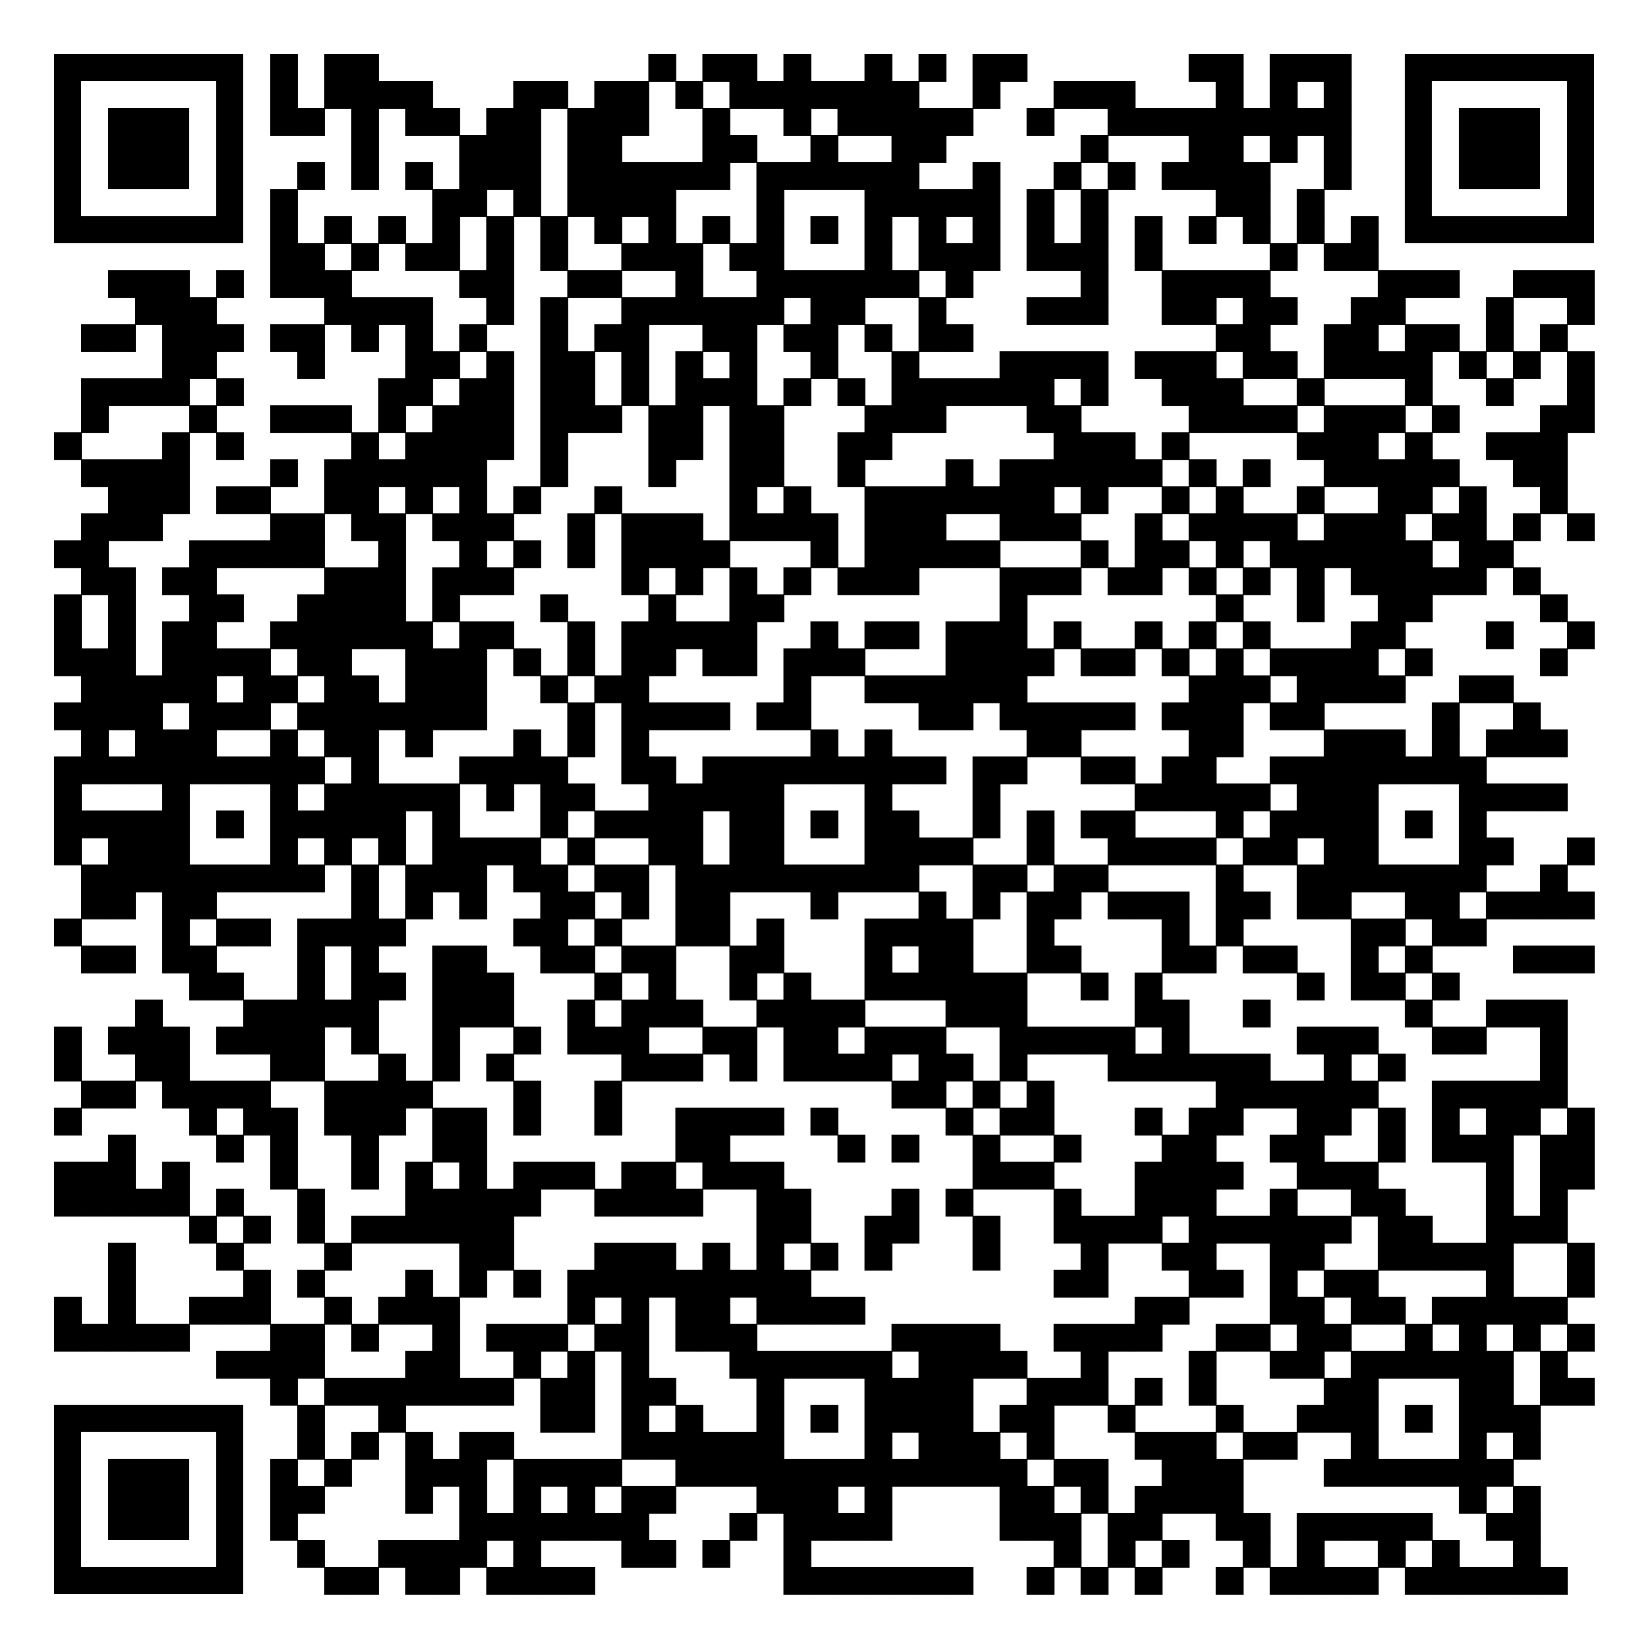 | Главный государственный налоговый инспектор отдела камеральных проверок № 2 Кочетова Валентина Владимировна, тел. 495 (400-18-00), 15-684
27.11.2023 16-00 | Страховые взносы, 6-НДФЛ 2023г.: порядок заполнения расчетов, ЕНП, КБК, порядок и сроки предоставления уведомление об исчисленных суммах налогов, авансовых платежей по налогам, сборов, страховых взносов с 1 января 2023 г. | 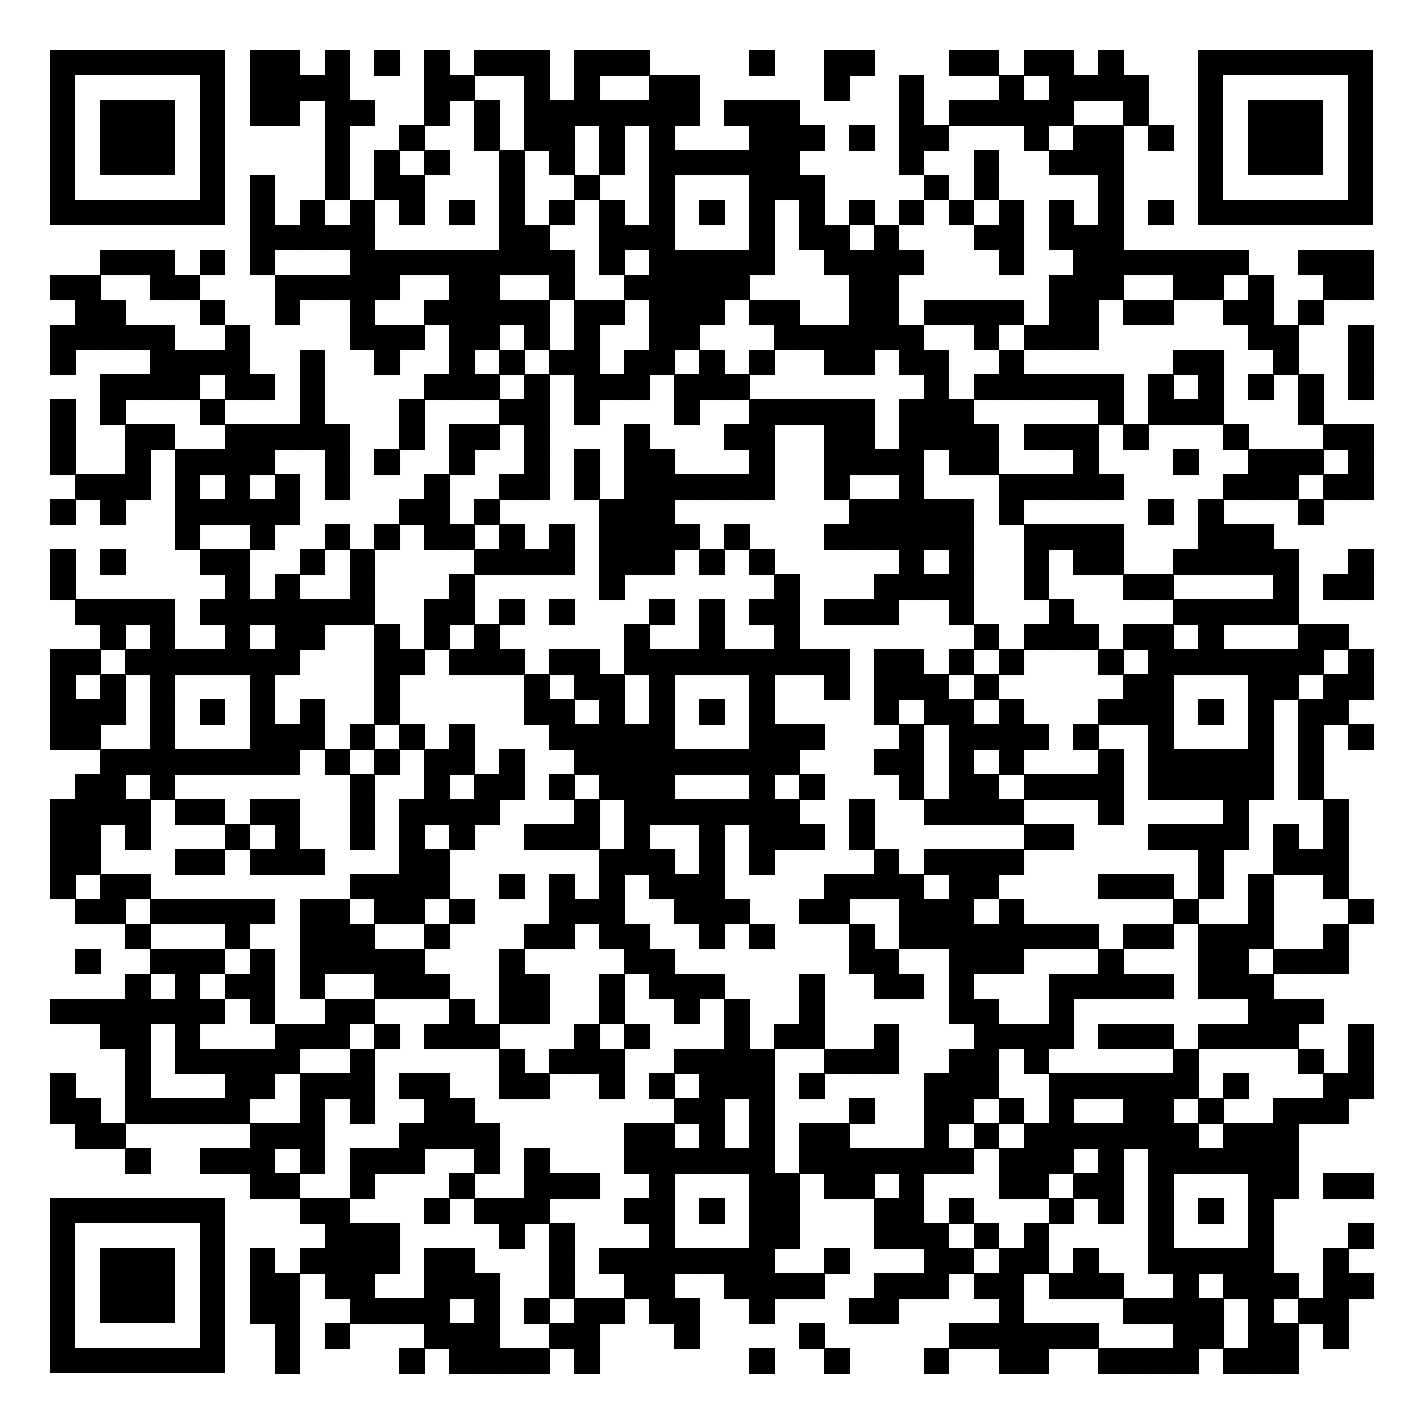 | Начальник отдела камеральных проверок № 1 Ветрова Ирина Юрьевна, тел. 495 (400-18-27), 15-670
11.12.2023 12-00 | Порядок заполнения Уведомления в виде распоряжения на перевод денежных средств в уплату платежей в бюджетную систему РФ | 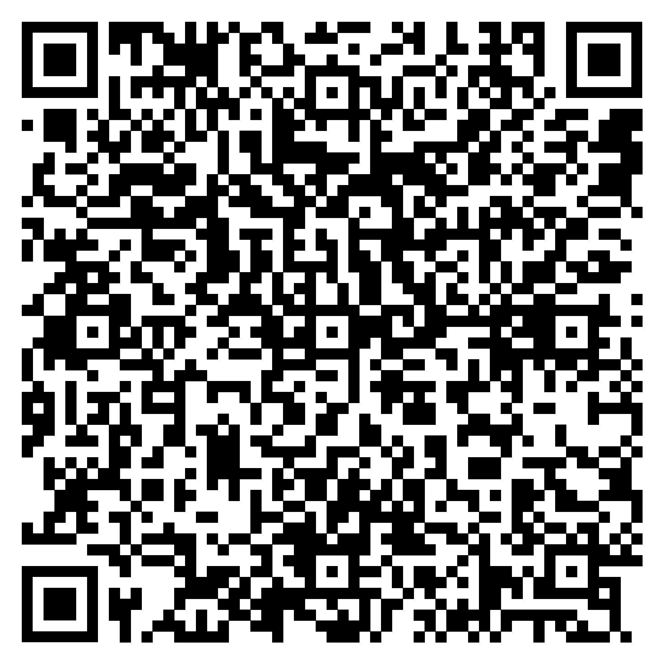 | Начальник отдела расчетов с бюджетом Шубейкина Мария Александровна, тел. 495 (400-18-22), 15-810

